**РОССИЙСКИЙ УНИВЕРСИТЕТ ДРУЖБЫ НАРОДОВ**

**Факультет физико-математических и естественных наук**

**Кафедра теории вероятностей и кибербезопасности**

**ОТЧЁТ**

**ПО ЛАБОРАТОРНОЙ РАБОТЕ №6**

*дисциплина: Администрирование локальных сетей*

Студент: Махорин Иван Сергеевич

Студ. билет № 1032211221

Группа: НПИбд-02-21

**МОСКВА**

2024 г.

# Цель работы:

# Настроить статическую маршрутизацию VLAN в сети.

**Выполнение работы:**

Откроем проект с названием lab_PT-05.pkt и сохраним под названием lab_PT-06.pkt. После чего откроем его для дальнейшего редактирования (Рис. 1.1):



**Рис. 1.1.** Открытие проекта lab_PT-06.pkt.

В логической области проекта разместим маршрутизатор Cisco 2811, подключим его к порту 24 коммутатора msk-donskaya-ismakhorin-sw-1 в соответствии с таблицей портов (Рис. 1.2):

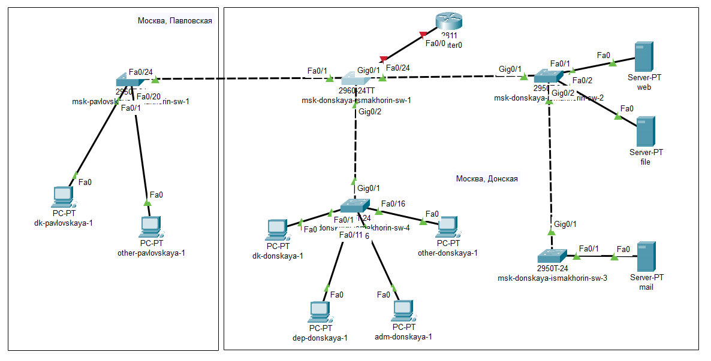

**Рис. 1.2.** Размещение маршрутизатора Cisco 2811 в логической области проекта и подключение его к порту 24 коммутатора msk-donskaya-ismakhorin-sw-1.

Используя приведённую последовательность команд в лабораторной работе по первоначальной настройке маршрутизатора, сконфигурируем маршрутизатор, задав на нём имя, пароль для доступа к консоли и настроим удалённое подключение к нему по ssh (Рис. 1.3):

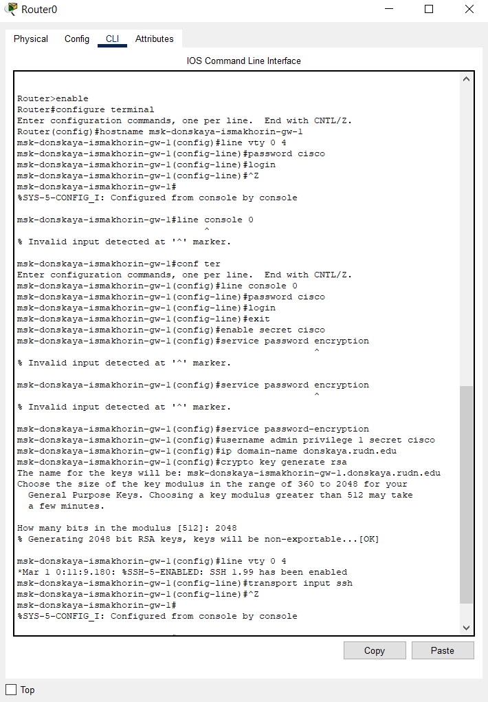

**Рис. 1.3.** Конфигурация маршрутизатора: имя, пароль для доступа к консоли и настройка удалённого подключение к нему по ssh.

Теперь настроим порт 24 коммутатора msk-donskaya-ismakhorin-sw-1 как trunk-порт (Рис. 1.4):

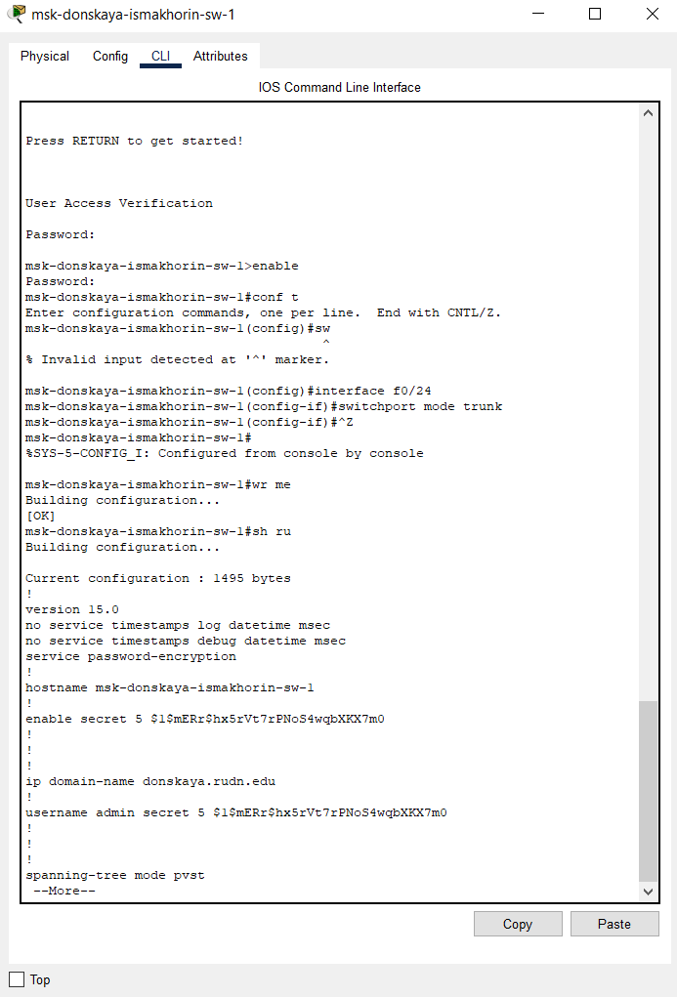

**Рис. 1.4.** Настройка порта 24 коммутатора msk-donskaya-ismakhorin-sw-1 как trunk-порт.

Изменим на схеме наименование маршрутизатора Cisco 2811 на msk-donskaya-ismakhorin-gw-1 (Рис. 1.5):

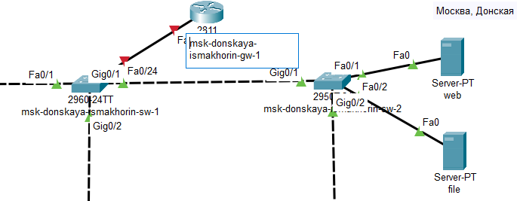

**Рис. 1.5.** Изменение на схеме наименование маршрутизатора Cisco 2811.

На интерфейсе f0/0 маршрутизатора msk-donskaya-ismakhorin-gw-1 настроим виртуальные интерфейсы, соответствующие номерам VLAN. Согласно таблице IP-адресов зададим соответствующие IP-адреса на виртуальных интерфейсах (Рис. 1.6):

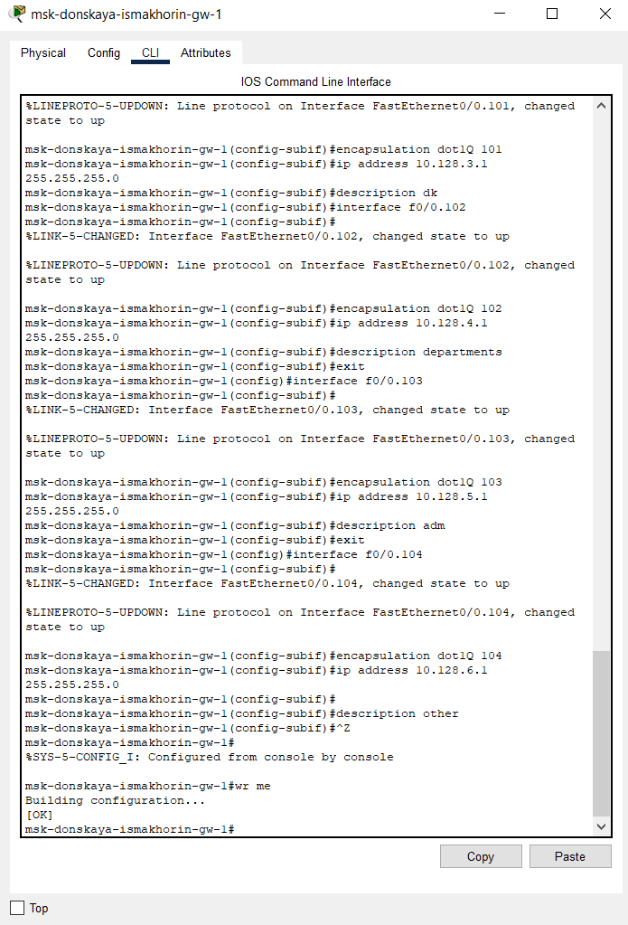

**Рис. 1.6.** Настройка на интерфейсе f0/0 маршрутизатора msk-donskaya-ismakhorin-gw-1 виртуальных интерфейсов, соответствующих номерам VLAN. Настройка соответствующих IP-адресов на виртуальных интерфейсах согласно таблице IP-адресов.

После всех настроек проверим доступность оконечных устройств из разных VLAN (Рис. 1.7):

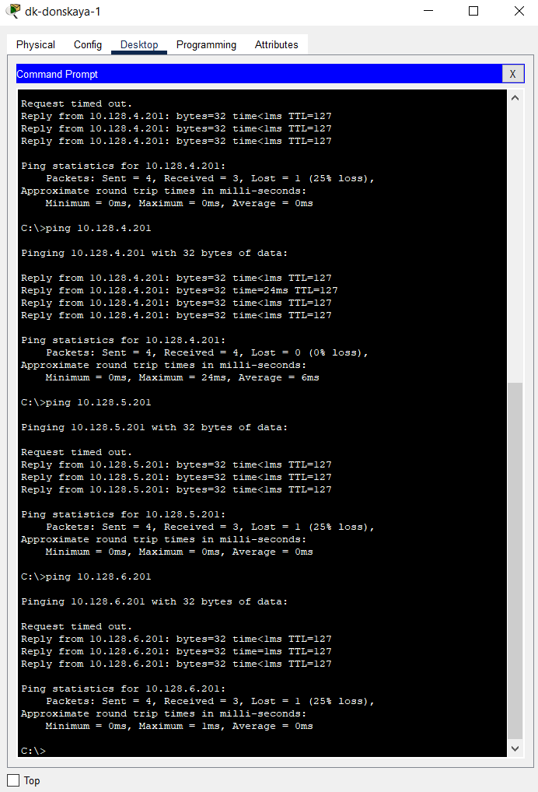

**Рис. 1.7.** Проверка доступности оконечных устройств из разных VLAN.

Используя режим симуляции в Packet Tracer, изучим процесс передвижения пакета ICMP по сети (Рис. 1.8):

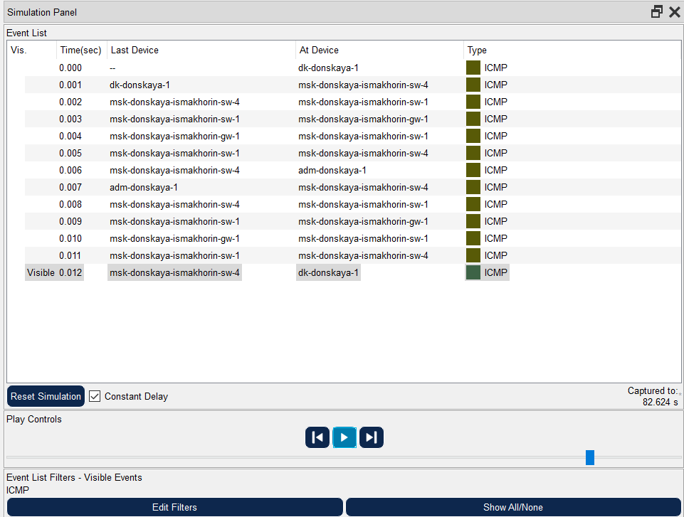

**Рис. 1.8.** Изучение процесса передвижения пакета ICMP по сети в режиме симуляции в Packet Tracer.

**Вывод:**

# В ходе выполнения лабораторной работы мы научились настраивать статическую маршрутизацию VLAN в сети.

**Ответы на контрольные вопросы:**

1. Охарактеризуйте стандарт IEEE 802.1Q - **открытый стандарт, который описывает процедуру тегирования трафика для передачи информации о принадлежности к VLAN по сетям стандарта IEEE 802.3 Ethernet.**
2. Опишите формат кадра IEEE 802.1Q - **добавляет 32-битное поле между MAC-адресом источника и полями EtherType исходного кадра. В соответствии с 802.1Q минимальный размер кадра остается 64 байта, но мост может увеличить минимальный размер кадра с 64 до 68 байтов при передаче IEEE 802.1Q.**